- 不定积分
§1（基础部分）
一、1.C；2.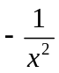；3.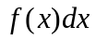；4.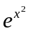；5.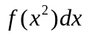.
二、1.C；2.A.
三、1.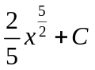；2.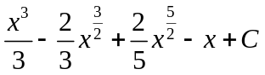；3.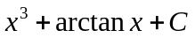；
4.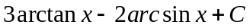；5.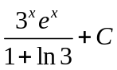；6.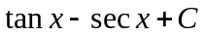；
7.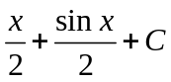；8.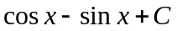.
四、1.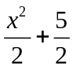；2.（1）27米；（2）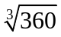秒.
§2（基础部分）
一、1.；2.-2；3.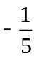；4.；5.-1.
二、1.C；2.D.
三、1.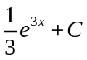； 2.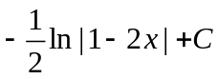； 3.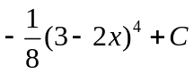；
4.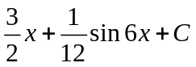； 5.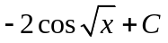； 6.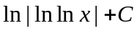
7.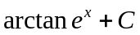； 8.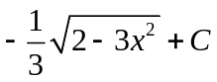； 9.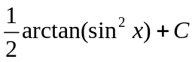；
10.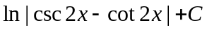；（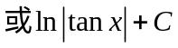） 11.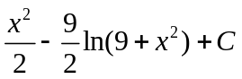；
12.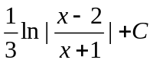； 13.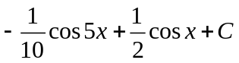；14.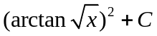；
15.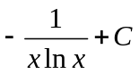；16.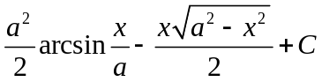；17.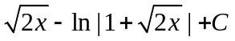.
§2（提高部分）
一、1.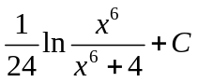；2.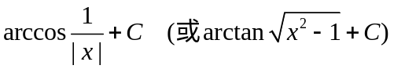；
3.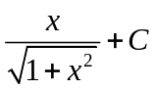； 4.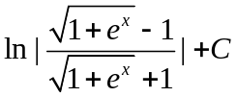；5.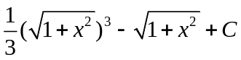.
§3（基础部分）
一、1.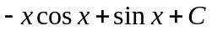；2.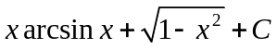；3.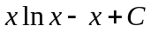；
4.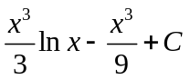；5.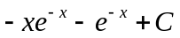；6.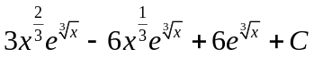；
7.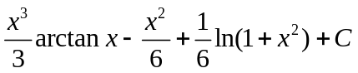；8.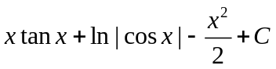；
9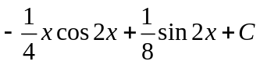； 10.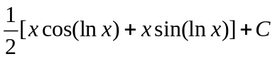.
§3（提高部分）
一、1.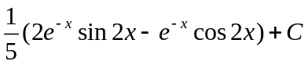；2.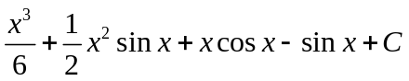；
3.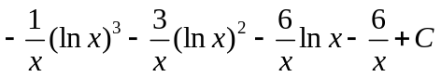；
4.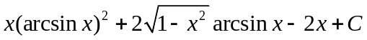.
§4（基础部分）
一、1.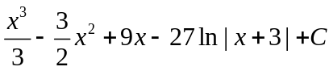； 2.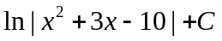；
3.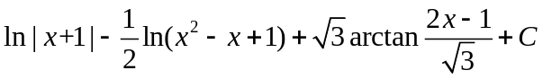；
4.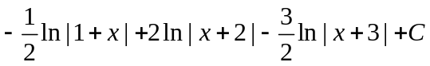； 5.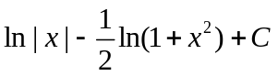；
6.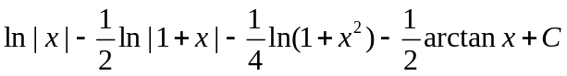.
二、1.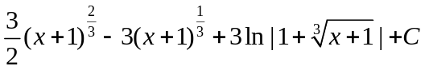； 2. 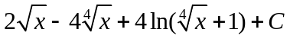.
三、1.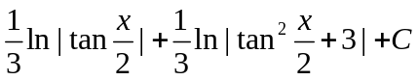；2.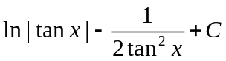.
自测题（基础部分）
一、1.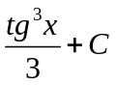；2.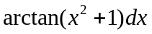.
二、1.B；2.A.
三、1.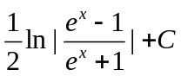；2.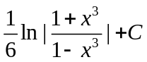；3.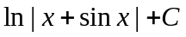；
4.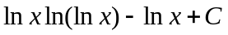；5.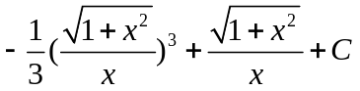；
6.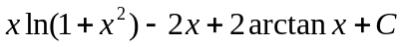；7.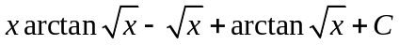；
8.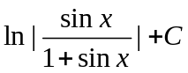； 9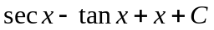.； 10. 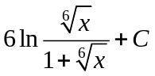；.
四、1.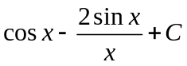；2.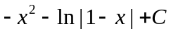.
自测题（提高部分）
一、1.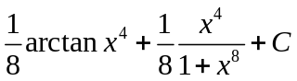；2.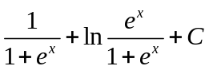；3.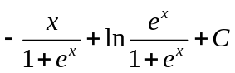；
4.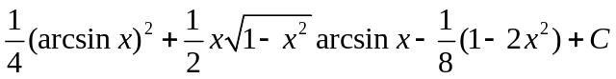；
5.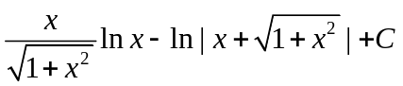.
二、

